รายงานสรุปผลการดำเนินโครงการ

โครงการ

“การปฐมพยาบาลเบื้องต้น และการช่วยฟื้นคืนชีพ ถึงเวลาแล้วที่ทุกคนต้องทำได้”

ปีการศึกษา 2562

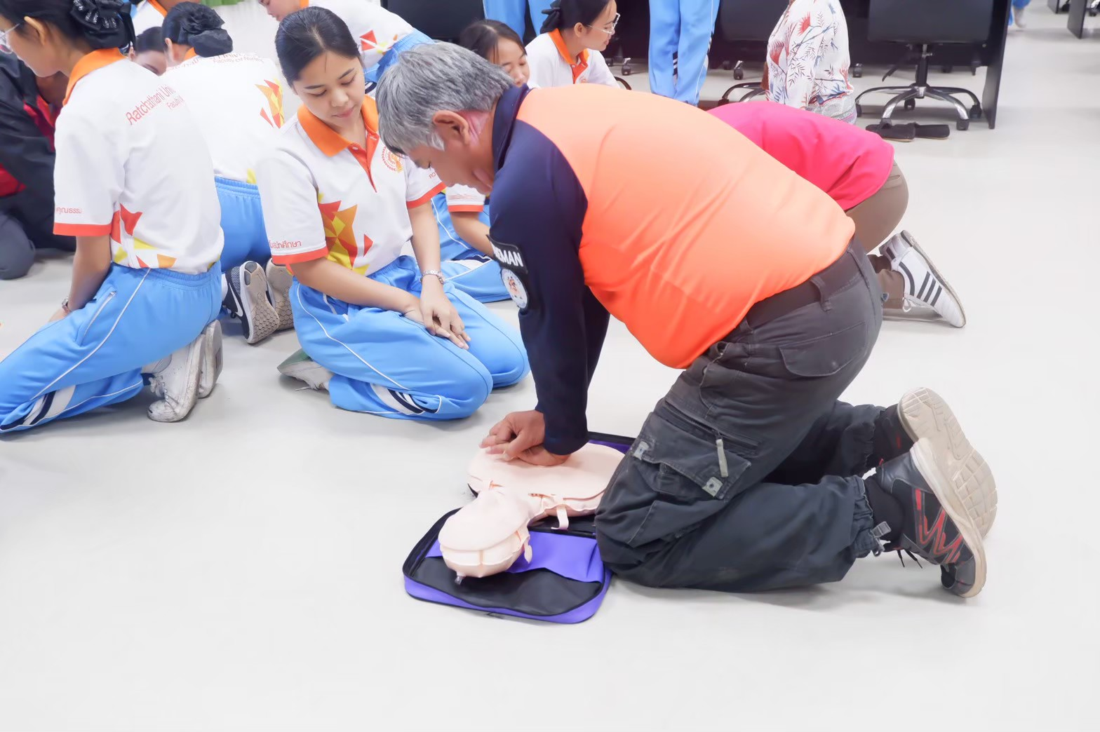

คณะพยาบาลศาสตร์
มหาวิทยาลัยราชธานี วิทยาเขตอุดรธานี

รายงานสรุปโครงการ
โครงการ “การปฐมพยาบาลเบื้องต้น และการช่วยฟื้นคืนชีพ ถึงเวลาแล้วที่ทุกคนต้องทำได้”
ผู้รับผิดชอบโครงการ : สาขาวิชาการพยาบาลผู้ใหญ่และผู้สูงอายุ
หลักการและเหตุผล
ในปัจจุบันสาเหตุการเสียชีวิตของประชากรในประเทศไทยโดยส่วนใหญ่เกิดจาก โรคเกี่ยวกับทางเดินหายใจและหลอดเลือดหัวใจ หลอดเลือดสมอง ความดันโลหิตสูง อุบัติภัยสามารถเกิดได้กับคนทุกเพศทุกวัย ไม่ว่าจะเป็น ทารก เด็ก วัยรุ่น ผู้ใหญ่ หญิงตั้งครรภ์ ผู้สูงอายุ นอกจากนั้นยังมีภัยพิบัติต่าง ๆ อีกมากมายที่ทำให้ผู้ป่วยหรือผู้ที่ได้รับบาดเจ็บ มีอาการที่ผิดปกติเกิดขึ้นกับร่างกายตั้งแต่เล็กน้อยไปจนถึงคุกคามต่อการมีชีวิต โดยเฉพาะภาวะหัวใจหยุดเต้น การหยุดหายใจกะทันหันถ้าปล่อยไว้นานเกิน 4 นาที แม้จะช่วยให้ฟื้นคืนชีพกลับมาได้ แต่จะเกิดสภาวะการตายของสมองอย่างถาวร ดังนั้นการได้รับการช่วยเหลือเบื้องต้นอย่างถูกต้องจากผู้เห็นเหตุการณ์คนแรกผู้ป่วยจะมีอัตราการรอดชีวิตสูงขึ้น ก่อนการส่งต่อไปรับการรักษาขั้นต่อไปในโรงพยาบาล
เจ้าหน้าที่บรรเทาสาธารณะภัย เป็นบุคคลอีกกลุ่มหนึ่งและเป็นกำลังสำคัญในการดำเนินงานการดูแลความปลอดภัยและ สวัสดิภาพแก่ประชาชน หากได้รับความรู้ที่ถูกต้องและได้รับการฝึกฝนคาดว่าจะสามารถนำความรู้ไปช่วยเหลือชีวิตผู้อื่นได้ นอกจากนั้นประชาชนทุกคนควรมีความรู้เกี่ยวกับเรื่องการปฐมพยาบาลและการช่วยชีวิตขั้นพื้นฐานเพื่อช่วยเหลือคนในครอบครัวและสังคม อันจะนำมาซึ่งการดูแลสุขภาพในยามฉุกเฉินและในภาวะวิกฤติได้อย่างเข้มแข็งและยั่งยืนต่อไป

เป้าประสงค์ที่เกิดกับประชาชน
- เจ้าหน้าที่บรรเทาสาธารณะภัย และประชาชนมีความรู้ในการปฐมพยาบาลและการช่วยชีวิตเบื้องต้นตามมาตรฐานสากล
- เจ้าหน้าที่บรรเทาสาธารณะภัย และประชาชน เกิดการเรียนรู้และตระหนักในความสำคัญของการช่วยชีวิตเบื้องต้น
- เจ้าหน้าที่บรรเทาสาธารณะภัย และประชาชนได้รับการเสริมสร้างความรู้ในการดูแลสุขภาพตนเอง และครอบครัว
- ประชาชนมีความรู้และความเข้มแข็งในการดูแลสุขภาพภายในชุมชนของตนเอง
เป้าประสงค์ที่เกิดกับนักศึกษา
- ได้รับการสร้างเสริมความเข้าใจในการปฐมพยาบาลและการช่วยฟื้นคืนชีพ
- ได้นำความรู้ที่เรียนมาไปเผยแพร่ให้เป็นประโยชน์แก่สังคม
- มีส่วนร่วมในการให้ความรู้ที่จำเป็นแก่ประชาชน
วัตถุประสงค์โครงการ
- เพื่อพัฒนาความรู้ในการปฐมพยาบาลและการช่วยชีวิตเบื้องต้นตามมาตรฐานสากล ให้แก่เจ้าหน้าที่บรรเทาสาธารณะภัย และประชาชน
๒. เพื่อส่งเสริมให้บรรเทาสาธารณะภัย ประชาชน เกิดการเรียนรู้และตระหนักในความสำคัญของการช่วยชีวิตเบื้องต้น
๓. เพื่อเสริมสร้างสร้างความเข้มแข็งของชุมชนในการดูแลสุขภาพ

ตัวชี้วัดความสำเร็จ/เป้าหมาย
กลุ่มเป้าหมายหลัก
๑. กลุ่มเป้าหมายมีความรู้เกี่ยวกับการปฐมพยาบาลและการช่วยชีวิตเบื้องต้น ร้อยละ ๖๐ ขึ้นไป
๒. กลุ่มเป้าหมายเข้าร่วมโครงการไม่น้อยกว่าร้อยละ ๘๐
๓. กลุ่มเป้าหมายมีความพึงพอใจในกิจกรรมที่ดำเนินการไม่น้อยกว่า ๓.๕๑ จากคะแนนเต็ม ๕
กลุ่มเป้าหมายรอง
๑. กลุ่มเป้าหมายเข้าร่วมโครงการไม่น้อยกว่าร้อยละ ๘๐
๒. กลุ่มเป้าหมายมีความพึงพอใจในกิจกรรมที่ดำเนินการไม่น้อยกว่า ๓.๕๑ จากคะแนนเต็ม ๕
กลุ่มเป้าหมาย
๑. กลุ่มเป้าหมายหลัก เจ้าหน้าที่บรรเทาสาธารณะภัย เทศบาลตำบลหนองบัว จำนวน ๓๐ คน
ประชาชนทั่วไป จำนวน ๑๐ คน
๒. กลุ่มเป้าหมายรอง นักศึกษา จำนวน ๔๐ คน
สถานที่ และระยะเวลาในการดำเนินงาน วันที่ ๑ สิงหาคม ถึง ๑ ธันวาคม ๒๕๖๒
ณ เทศบาลตำบลหนองบัว จ.อุดรธานี

ขั้นตอนดำเนินงาน (PDCA)
Check : ตรวจสอบผลการดำเนินงานในแต่ละขั้นตอน
Act : แก้ไขส่วนที่มีปัญหาในแต่ละขั้นตอน
DO : ศึกษาหัวข้อการปฐมพยาบาลแลการช่วยฟื้นคืนชีพ ประชาสัมพันธ์ และดำเนินการ
Plan : การสำรวจและวิเคราะห์หัวข้อรายวิชาบริการวิชาการ

c

งบประมาณ
รายการ | จำนวน | ราคา (บาท)
- ป้ายไวนิลโครงการ (ขนาด ๓ x ๑.๕ เมตร) | ๑ แผ่น | ๕๐๐
- ชุดเล่มความรู้ ๕๐ บาท X ๗๐ ชุด | ๗๐ ชุด | ๓,๕๐๐
- ค่าเอกสารแบบทดสอบ | ๗๐ ชุด | ๑๐๐
- อาหารว่าง (๑ มื้อ x ๑๒๐ คน (วิทยากร+ผู้เข้าอบรม) x ๒๕ บาท) | ๑๒๐ คน | ๓,๐๐๐
๕. ค่าใบเกียรติบัตรผู้ผ่านการอบรม | ๗๐ ชุด | ๒๐๐
- อุปกรณ์เครื่องเขียน
กระดาษพรูฟ | ๑๐ แผ่น | ๑๕๐
ปากกาเมจิก (สีดำ น้ำเงิน แดง) | ๑๐ แท่ง | ๒๕๐
ปากกาลูกลื่น | ๑๐ แท่ง | ๒๐๐
เทปกาวใส (ขนาดใหญ่) | 1 วง | ๔๐
รวม |  | ๗,๙๔๐
(เจ็ดพันเก้าร้อยบาทสี่สิบถ้วน)

วิธีการประเมิน
- ประเมินความรู้หลังการเรียนรู้โดยการตอบแบบสอบถามความรู้
๒. ประเมินการปฏิบัติการช่วยฟื้นคืนชีพ
๓. ประเมินความพึงพอใจต่อการบริการวิชาการโดยใช้แบบประเมินความพึงพอใจ
ผลการดำเนินงานตามกระบวนการ PDCA
Plan : การสำรวจและวิเคราะห์หัวข้อรายวิชาบริการวิชาการ
- สำรวจความต้องการการบริการวิชาการ โดยการค้นหาปัญหาของกลุ่มเป้าหมาย สำรวจสิ่งแวดล้อมชุมชนและบริบทการดำเนินชีวิตของประชาชนในชุมชน ปัญหาสุขภาพในชุมชน พบว่าเป็นชุมชนที่อยู่ในเมืองมีถนนหลายสาย มีแยกไฟแดงที่เกิดอุบัติเหตุบ่อย ผู้ใช้ถนนขับรถด้วยความเร็วสูง ลักษณะการทำงานของกลุ่มตัวอย่าง คือ ต้องช่วยเหลือประชาชนที่ประสบอุบัติเหตุ หรือการเจ็บป่วยอื่น ๆในยามฉุกเฉิน
- วิเคราะห์หัวข้อรายวิชาบริการวิชาการ โดยการนำผลจากการสำรวจชุมชนและความต้องการการบริการวิชาการมาเป็นตัวแปรในการเลือกหัวข้อรายวิชาในการบริการวิชาการ พบว่าหัวข้อที่เหมาะสมคือ การปฐมพยาบาลและการช่วยฟื้นคืนชีพ เนื่องจากหน้าที่การบรรเทาสาธารณะภัยส่วนหนึ่ง คือ การช่วยเหลือผู้ประสบอุบัติเหตุ การช่วยเหลือกรณีพบการเจ็บป่วยเป็นคนแรก จึงจำเป็นที่ต้องมีความรู้เกี่ยวกับการปฐมพยาบาล และการช่วยฟื้นคืนชีพ
DO : ศึกษาหัวข้อการปฐมพยาบาลแลการช่วยฟื้นคืนชีพ ประชาสัมพันธ์ และดำเนินการ
- ประชุมร่วมกับเจ้าหน้าที่ท้องถิ่นที่เกี่ยวข้อง วางแผนการใช้ทรัพยากร รูปแบบการทำกิจกรรม ในการบริการวิชาการ
- มอบหมายนักศึกษาทำการศึกษาหัวข้อการปฐมพยาบาลและการช่วยฟื้นคืนชีพ และเตรียมความพร้อม
- เตรียมสื่อสำหรับให้ความรู้ อุปกรณ์การปฐมพยาบาล หุ่น CPR คุณสมชาย
- ประชาสัมพันธ์โครงการ
- ดำเนินกิจกรรมตามที่กำหนด โดย
# แบ่งกลุ่มนักศึกษา และ เจ้าหน้าที่บรรเทาสาธารณะภัยรวมทั้งประชาชน เพื่อสอนสาธิตการปฐมพยาบาล และการทำ CPR
# ให้กลุ่มเป้าหมายทดลองปฏิบัติการ CPR จนครบทุกคน คนละ ๒ รอบ หรือตามความสนใจ
# ทดสอบความรู้ และทดสอบการปฏิบัติการ การปฐมพยาบาลและ การ CPR
Check : ตรวจสอบผลการดำเนินงานแต่ละขั้นตอน
- ตรวจสอบความสอดคล้องของปัญหากับหัวข้อบริการวิชาการ พบว่าหัวข้อมีความตรงกับความต้องการการดูแลสุขภาพ
- ตรวจสอบการเตรียมรูปแบบกิจกรรมที่สอดคล้องกับเนื้อหา มีการให้ความรู้ การฝึกปฏิบัติ การทดสอบทั้งความรู้และการปฏิบัติ
- ตรวจสอบการเตรียมความพร้อมนักศึกษา พบว่านักศึกษามีการเตรียมความพร้อม แต่ระยะเวลาน้อย ยังไม่พร้อมอย่างสมบูรณ์
- ตรวจสอบการเตรียมความพร้อมอุปกรณ์ และสื่อให้ความรู้ พบว่าอุปกรณ์มีความพร้อม
- ตรวจสอบการประชาสัมพันธ์โครงการ พบว่ามีการประชาสัมพันธ์น้อยไม่ทั่วถึง
- ตรวจสอบการดำเนินกิจกรรมในโครงการ พบว่าระหว่างดำเนินงานพื้นที่จัดกิจกรรมมีเสียงรบกวนจากกิจกรรมอื่น ๆ
Act : แก้ไขส่วนที่มีปัญหา
- การประชาสัมพันธ์น้อยไม่ทั่วถึง แก้ไขโดยปรับช่องทางการประชาสัมพันธ์ที่เข้าถึงได้ง่าย และขยายกว้างครอบคลุมพื้นที่
- พื้นที่คับแคบ
ผลการจัดกิจกรรมในโครงการ
กลุ่มเป้าหมายหลัก คือ เจ้าหน้าที่สาธารณะภัย และประชาชนที่เข้าร่วมกิจกรรม จำนวน ๔๐ คน คิดเป็นร้อยละ ๑๐๐ กลุ่มเป้าหมายรอง คือ นักศึกษาพยาบาลชั้นปีที่ ๓ เข้าร่วมกิจกรรม จำนวน ๔๐ คน คิดเป็นร้อยละ ๑๐๐ โดยกลุ่มเป้าหมายมีคะแนนเฉลี่ยความพึงพอใจ เท่ากับ ๔.๕๒ อยู่ในระดับมาก กลุ่มเป้าหมายหลักจำนวน ๓๒ คน ร้อยละ ๘๐ มีคะแนนความรู้มากกว่าร้อยละ ๖๐ และกลุ่มเป้าหมายหลักสามารถปฏิบัติการปฐมพยาบาล และการช่วยฟื้นคืนชีพได้ในระดับปาน
กลาง
กลุ่มเป้าหมายรอง คือ นักศึกษาพยาบาลชั้นปีที่ 3 สามารถถ่ายทอดความรู้ได้ดี หกามีข้อติดขัด หรือสงสัยก็จะถามกับอาจารย์ประจำกลุ่ม จากการสังเกตในการฝึกปฏิบัติการพยาบาลผู้ใหญ่ 2 นักศึกษามีความกล้าที่จะทำ CPR ผู้ป่วย ด้วยความมั่นใจมากขึ้น
วิเคราะห์ผลสำเร็จของกิจกรรม
กลุ่มเป้าหมายหลักและกลุ่มเป้าหมายรองมีคะแนนเฉลี่ยความพึงพอใจต่อการจัดกิจกรรม เท่ากับ ๔.๕๒ อยู่ในระดับมาก เกินกว่าเป้าหมายที่กำหนดไว้ กลุ่มเป้าหมายมีความสนใจในการทำกิจกรรม มีการซักถามข้อสงสัย และมีการโต้ตอบคำถามระหว่างกันเป็นอย่างดี กลุ่มเป้าหมายหลักจำนวน ๓๒ คน ร้อยละ ๘๐ มีคะแนนความรู้ร้อยละ ๖๐ ขึ้นไปเป็นไปตามเกณฑ์ที่กำหนด แสดงถึงกลุ่มเป้าหมายมีความรู้สามารถทำแบบทดสอบผ่านเกณฑ์ ส่วนการปฏิบัติการฟื้นคืนชีพกลุ่มเป้าหมายหลักปฏิบัติได้ระดับปานกลาง สามารถตอบคำถามระหว่างการสอนสาธิตได้
กลุ่มเป้าหมายรองมีความมั่นใจในการทำ CPR ผู้ป่วยมากขึ้น
ปัญหาและอุปสรรค/แนวทางการปับปรุง
๑. การติดต่อประสานงานอยู่ในระยะกระชั้นชิด มีการเปลี่ยนกลุ่มเป้าหมายหลัก ไปจาก อสม. เป็นเจ้าหน้าที่บรรเทาสาธารณะภัย เนื่องจากการเรียกประชุม อสม. หน่วยงานต้นสังกัดไม่สามารถประสานงานให้ได้
๒. พื้นที่คับแคบ แก้ไขโดยนำเก้าอี้ออก สถานที่ไม่เหมาะสมกับหารปฏิบัติการ
บทสรุปผู้บริหาร
๑.๑ ประโยชน์ที่เกิดกับประชาชน และสังคม
โครงการที่จัดขึ้นเป็นความร่วมมือระหว่างมหาวิทยาลัย กับองค์กรท้องถิ่น มีการนำเสนอปัญหาสุขภาพที่ครบถ้วนน่าเชื่อถือ และเป็นการตั้งรับสถานการณ์ที่อาจเกิดขึ้นจริงในชีวิต ซึ่งมีอันตราย การเตรียมความพร้อมให้กับเจ้าหน้าที่บรรเทาสาธารณะภัย และประชาชนได้ช่วยเหลือผู้อื่นและตนเองได้นั้นนับเป็นการเรียนรู้ด้านสุขภาพที่ยั่งยืน
๑.๒ ประโยชน์ที่เกิดกับนักศึกษา
นักศึกษาได้นำความรู้ที่เรียนมาไปใช้แนะนำประชาชน การเตรียมความพร้อมของนักศึกษาในการทำกิจกรรมครั้งนี้ทำให้นักศึกษาได้ทบทวนความรู้ ได้รับการพัฒนาทักษะด้านความรู้ ทักษะคุณธรรมจริยธรรม ทักษะทางปัญญา ทักษะการมีปฏิสัมพันธ์ระหว่างบุคคล ทักษะการเรียนรู้ในศตวรรษที่ ๒๑
๑.๓ ประโยชน์ที่เกิดกับมหาวิทยาลับ
คณะพยาบาลศาสตร์ ได้บริการวิชาการตามความต้องการของสังคม บรรลุตามวัตถุประสงค์ของแผนปฏิบัติการ ได้ข้อเสนอแนะในการจัดบริการวิชาการหัวข้อนี้ในครั้งต่อไป ซึ่งจะพัฒนาให้มีการบริหารจัดการที่ดีขึ้น
ข้อเสนอแนะ
๑. ควรมีการกำหนดกลุ่มเป้าหมายสำรองไว้เพื่อรองรับถ้าไม่สามารถดำเนินการได้กับกลุ่มเป้าหมายที่วางแผนไว้
๒. ควรจัดเตรียมนักศึกษาให้มีความพร้อมและมีความแม่นยำในเนื้อหาเพื่อเป็นผู้ช่วยวิทยากรได้ดี

ภาพกิจกรรม
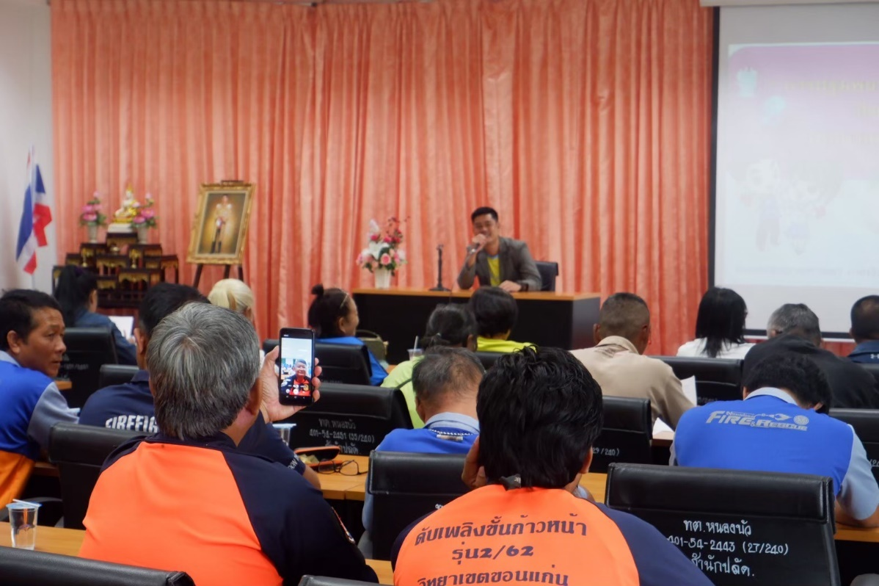
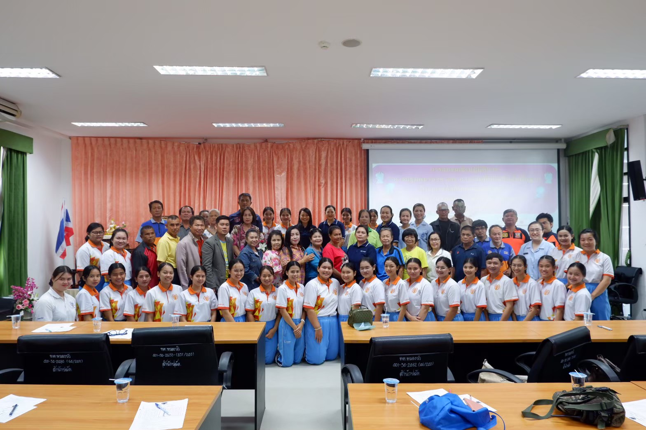
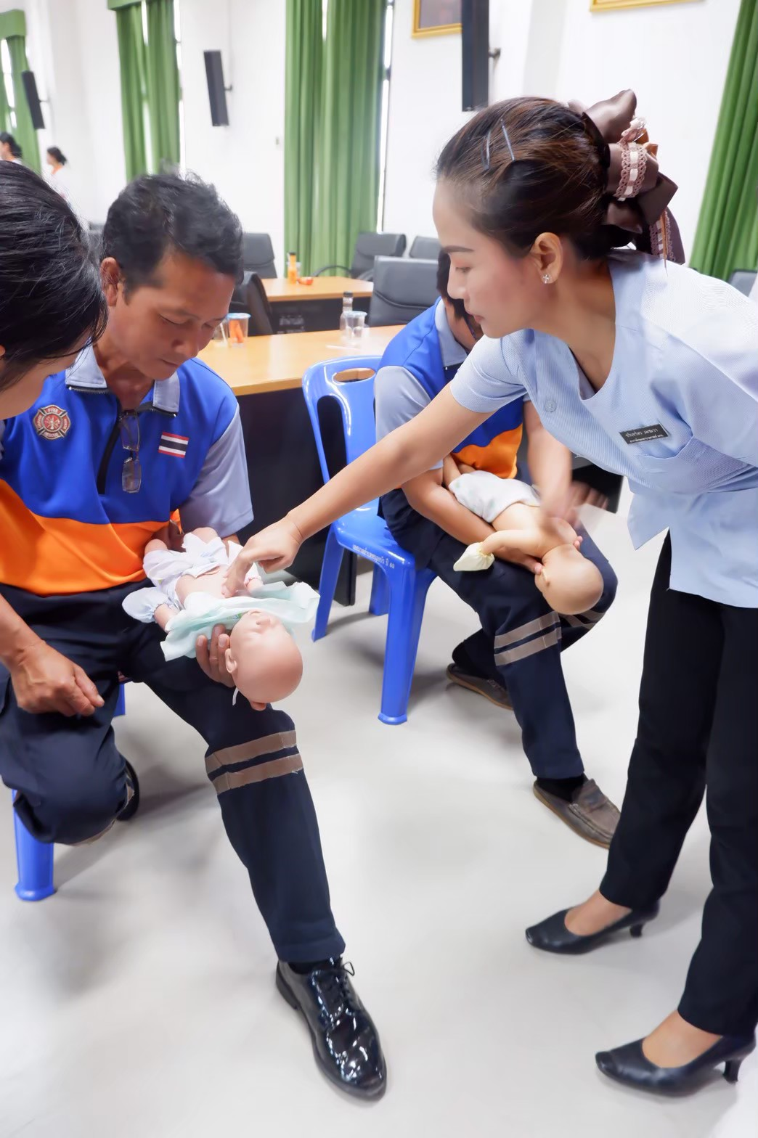
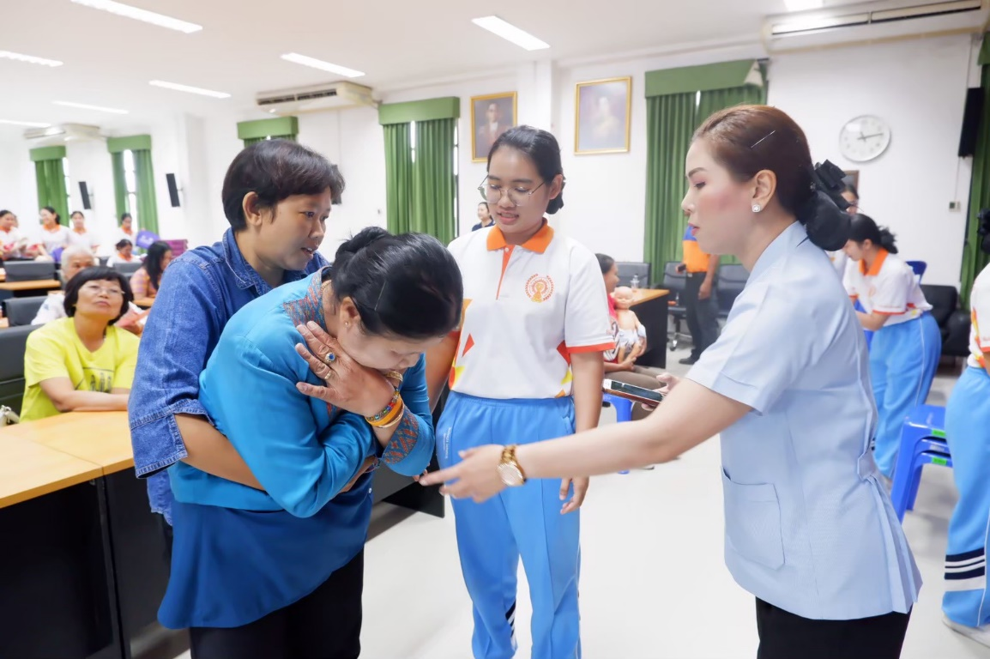
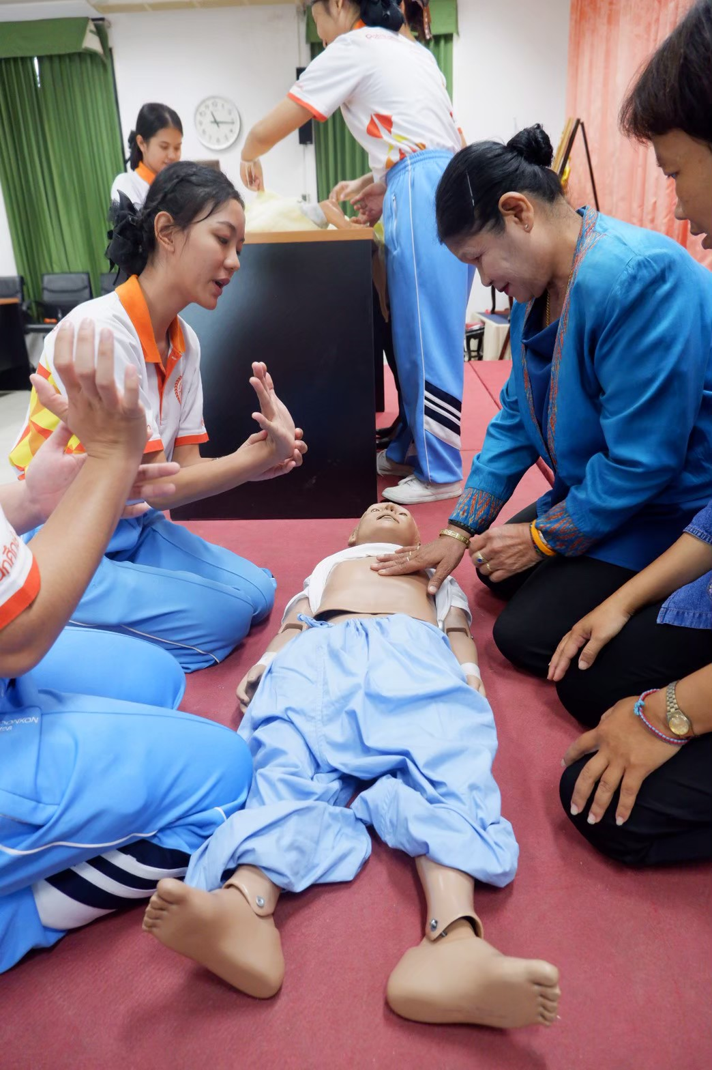
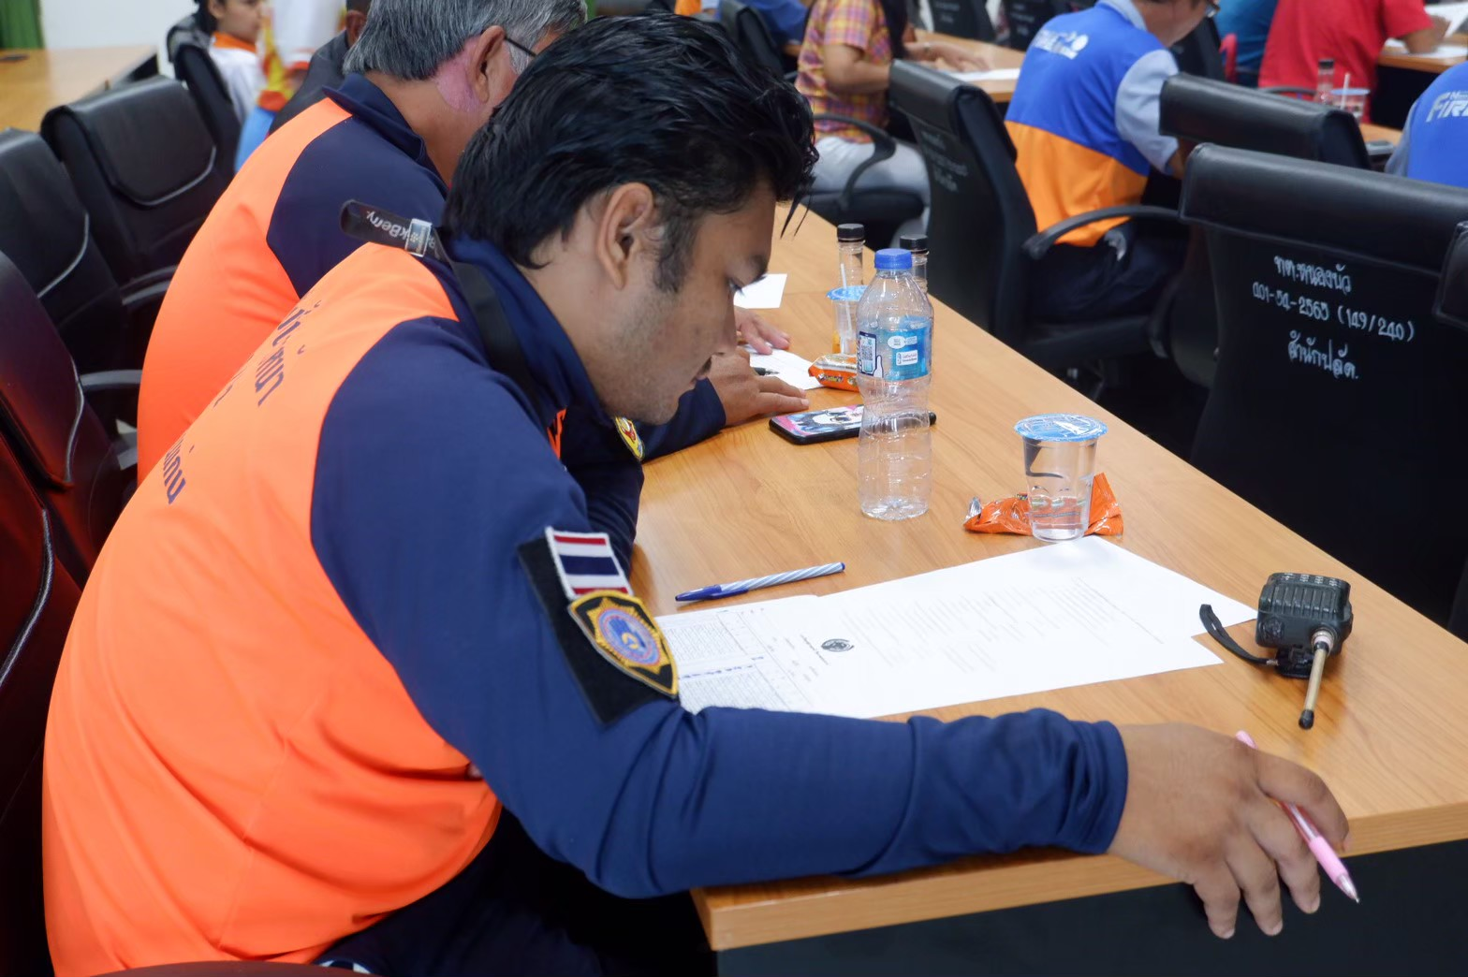
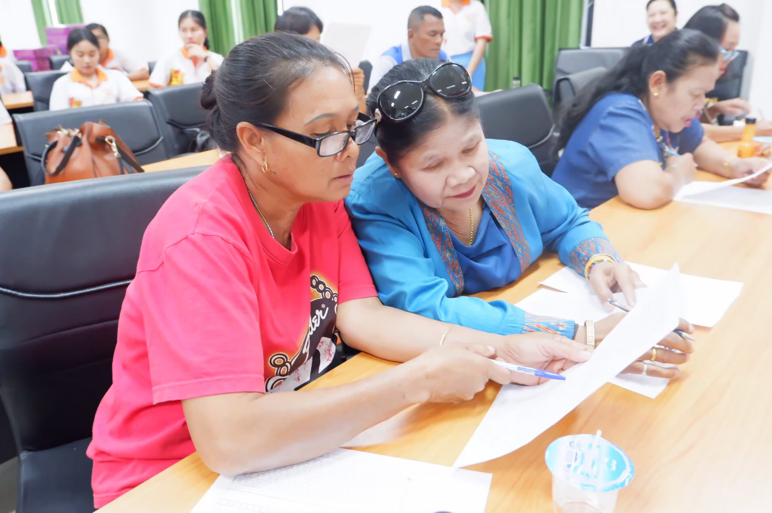
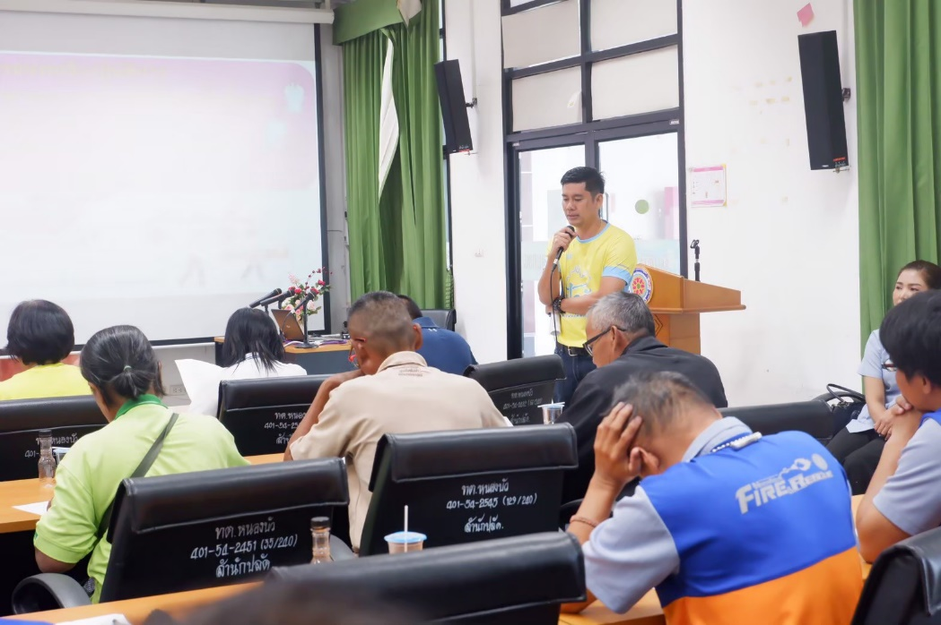
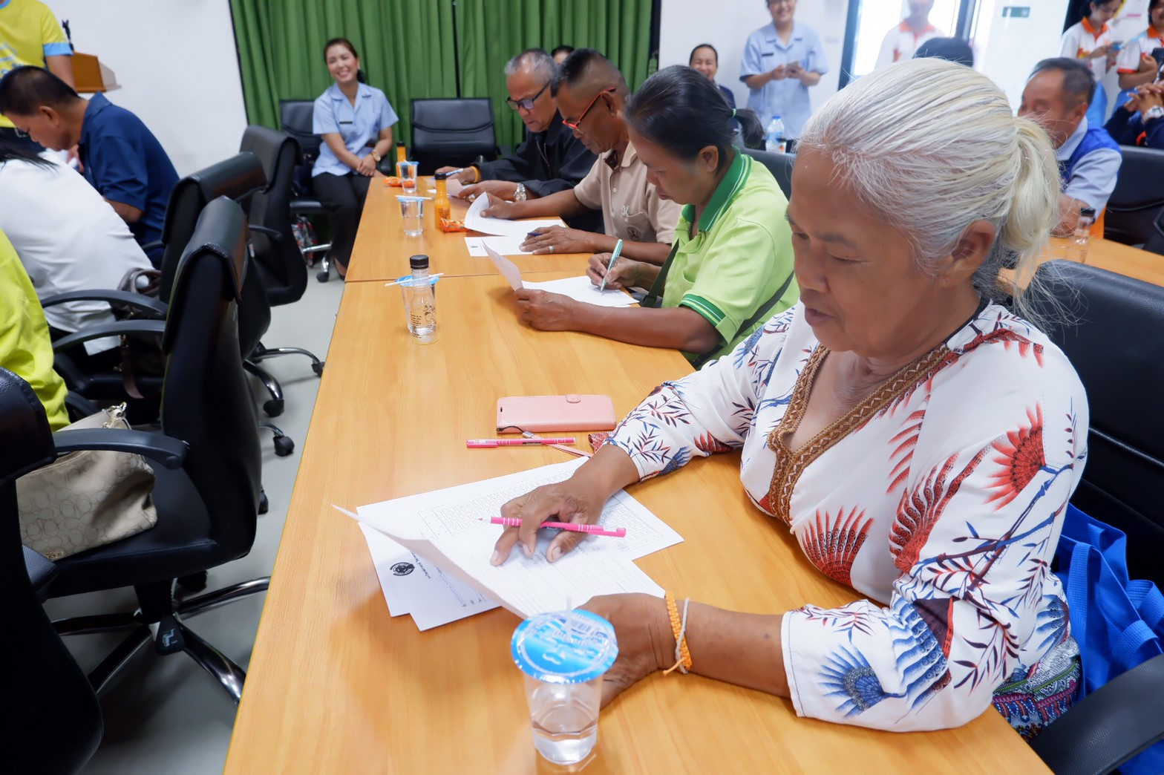


คณะพยาบาลศาสตร์ มหาวิทยาลัยราชธานี วิทยาเขตอุดรธานี
ชื่อโครงการ
- การปฐมพยาบาลเบื้องต้นและการช่วยฟื้นคืนชีพพื้นฐาน ถึงเวลาแล้วที่ทุกคนต้องทำได้
- ปีการศึกษา ๒๕๖๒
- ผู้รับผิดชอบโครงการ อ.นันทาวดี ศิริจันทรา และ อ.ปิติณัช ราชภักดี
- ผู้เข้าร่วมบริหารโครงการ อ.ณัฐวรรณ ชัยมีเขียว, อ.จุฑารัตน์ เสาวพันธ์ และ อ.ฉวีวรรณ อุปมานะ
- ความสอดคล้องด้านกลยุทธ์ และตัวชี้วัดตามแผนกลยุทธ์
ยุทธศาสตร์ที่ ๓ พัฒนางานบริการวิชาการแก่สังคมเพื่อตอบสนองคุณภาพชีวิตของชุมชนให้เข้มแข็ง
๕.๑.๑ กลยุทธ์ที่ ๒ ส่งเสริมให้การบริการวิชาการบนพื้นฐานความรู้ทางวิชาการที่สอดคล้องกับปัญหาและความต้องการของชุมชน
๕.๑.๑.๑ ตัวชี้วัด ระดับ ๕ คะแนนการประกันคุณภาพด้านบริการวิชาการแก่สังคม
จำนวน ๑ โครงการบริการวิชาการแบบให้เปล่า
ร้อยละ ๗๐ ของอาจารย์ที่มีส่วนร่วมในการบริการวิชาการ
ร้อยละ ๔๐ ของนักศึกษา ที่มีส่วนร่วมในการบริการวิชาการ
ลักษณะของโครงการ .... √.... ใหม่ ต่อเนื่อง
๖.หลักการและเหตุผล
ในปัจจุบันสาเหตุการเสียชีวิตของประชากรในประเทศไทยโดยส่วนใหญ่เกิดจาก โรคเกี่ยวกับทางเดินหายใจและหลอดเลือดหัวใจ หลอดเลือดสมอง ความดันโลหิตสูง อุบัติภัยสามารถเกิดได้กับคนทุกเพศทุกวัย ไม่ว่าจะเป็น ทารก เด็ก วัยรุ่น ผู้ใหญ่ หญิงตั้งครรภ์ ผู้สูงอายุ นอกจากนั้นยังมีภัยพิบัติต่างๆ อีกมากมายที่ทำให้ผู้ป่วยหรือผู้ที่ได้รับบาดเจ็บ มีอาการที่ผิดปกติเกิดขึ้นกับร่างกายตั้งแต่เล็กน้อยไปจนถึงคุกคามต่อการมีชีวิต โดยเฉพาะภาวะหัวใจหยุดเต้น การหยุดหายใจกะทันหันถ้าปล่อยไว้นานเกิน 4 นาที แม้จะช่วยให้ฟื้นคืนชีพกลับมาได้ แต่จะเกิดสภาวะการตายของสมองอย่างถาวร ดังนั้นการได้รับการช่วยเหลือเบื้องต้นอย่างถูกต้องจากผู้เห็นเหตุการณ์คนแรกผู้ป่วยจะมีอัตราการรอดชีวิตสูงขึ้น ก่อนการส่งต่อไปรับการรักษาขั้นต่อไปในโรงพยาบาล
เจ้าหน้าที่บรรเทาสาธารณะภัย เป็นบุคคลอีกกลุ่มหนึ่งและเป็นกำลังสำคัญในการดำเนินงานการดูแลความปลอดภัยและ สวัสดิภาพแก่ประชาชน หากได้รับความรู้ที่ถูกต้องและได้รับการฝึกฝนคาดว่าจะสามารถนำความรู้ไปช่วยเหลือชีวิตผู้อื่นได้ นอกจากนั้นประชาชนทุกคนควรมีความรู้เกี่ยวกับเรื่องการปฐมพยาบาลและการช่วยชีวิตขั้นพื้นฐานเพื่อช่วยเหลือคนในครอบครัวและสังคม อันจะนำมาซึ่งการดูแลสุขภาพในยามฉุกเฉินและในภาวะวิกฤติได้อย่างเข้มแข็งและยั่งยืนต่อไป
๗.วัตถุประสงค์
- เพื่อพัฒนาความรู้ในการปฐมพยาบาลและการช่วยชีวิตเบื้องต้นตามมาตรฐานสากล ให้แก่เจ้าหน้าที่บรรเทาสาธารณะภัย และประชาชน
๒. เพื่อส่งเสริมให้บรรเทาสาธารณะภัย ประชาชน เกิดการเรียนรู้และตระหนักในความสำคัญของการช่วยชีวิตเบื้องต้น
๓. เพื่อเสริมสร้างสร้างความเข้มแข็งของชุมชนในการดูแลสุขภาพ
๘. ตัวชี้วัดความสำเร็จ/เป้าหมาย
๑. กลุ่มเป้าหมายมีความรู้เกี่ยวกับการปฐมพยาบาลและการช่วยชีวิตเบื้องต้น ร้อยละ ๖๐ ขึ้นไป
๒. กลุ่มเป้าหมายเข้าร่วมโครงการไม่น้อยกว่าร้อยละ ๘๐
๓. กลุ่มเป้าหมายมีความพึงพอใจในกิจกรรมที่ดำเนินการไม่น้อยกว่า ๓.๕๑ จากคะแนนเต็ม ๕
๙. กลุ่มเป้าหมาย
๑. กลุ่มเป้าหมายหลัก อสม. รพสต. บ้านบัวโคก จำนวน ๓๐ คน
ประชาชนทั่วไป จำนวน ๒๐ คน
๒. กลุ่มเป้าหมายรอง นักศึกษา จำนวน ๔๐ คน

๑๐.กิจกรรม/วิธีดำเนินการ (PDCA) (แสดงเป็น Gantt chart)
เวลา/กิจกรรม | มิ.ย๖๒ | ก.ค.๖๒ | ส.ค๖๒ | ก.ย.๖๒ | ต.ค.๖๒ | พ.ย๖๒ | ธ.ค.๖๒
Plan
- ศึกษาและสำรวจความต้องการ
- สรุปผลการสำรวจและนำมาวางแผนการ
- ๓.เขียนโครงการเพื่อขออนุมัติงบประมาณ
๔.ประชุมคณะกรรมการดำเนินงานเพื่อวางแผนรูปแบบการดำเนินกิจกรรม
DO
๕.ดำเนินการตามแผน
ครั้งที่ ๑ ทดสอบก่อนอบรม
ครั้งที่ ๒ วิทยากรสอน สาธิต
ครั้งที่ ๓ การแข่งขัน CPR ประเภททีม
ครั้งที่ ๔ ทดสอบหลังอบรม
Check
- ประเมินผลการดำเนินโครงการ
Action
- นำผลมาปรับปรุงโครงการ
- ถอดบทเรียนและสรุปผล

๑๑.ระยะเวลา สถานที่ วันที่ เดือน วันที่ ๑ สิงหาคม ถึง ๑ ธันวาคม ๒๕๖๒
ณ เทศบาลตำบลหนองบัว จ.อุดรธานี

๑๒.งบประมาณ
รายการ | จำนวน | ราคา (บาท)
- ป้ายไวนิลโครงการ (ขนาด ๓ x ๑.๕ เมตร) | ๑ แผ่น | ๕๐๐
- ชุดเล่มความรู้ ๕๐ บาท X ๗๐ ชุด | ๗๐ ชุด | ๓,๕๐๐
- ค่าเอกสารแบบทดสอบ | ๗๐ ชุด | ๑๐๐
- อาหารว่าง (๑ มื้อ x ๑๒๐ คน (วิทยากร+ผู้เข้าอบรม) x ๒๕ บาท) | ๑๒๐ คน | ๓,๐๐๐
๕. ค่าใบเกียรติบัตรผู้ผ่านการอบรม | ๗๐ ชุด | ๒๐๐
- อุปกรณ์เครื่องเขียน
กระดาษพรูฟ | ๑๐ แผ่น | ๑๕๐
ปากกาเมจิก (สีดำ น้ำเงิน แดง) | ๑๐ แท่ง | ๒๕๐
ปากกาลูกลื่น | ๑๐ แท่ง | ๒๐๐
เทปกาวใส (ขนาดใหญ่) | 1 วง | ๔๐
รวม |  | ๗,๙๔๐
(เจ็ดพันเก้าร้อยบาทสี่สิบถ้วน)
๑๓.วิธีการประเมินผล โดยประเมินดังนี้
๑๓.๑ ประเมินความรู้ ก่อนและหลังผู้เข้าอบรม โดยใช้แบบประเมิน
๑๓.๒ ประเมินความสำเร็จของโครงการตามวัตถุประสงค์ โดยใช้แบบประเมิน
๑๓.๓ ประเมินตามตัวชี้วัดความสำเร็จของโครงการ โดยใช้แบบประเมิน
๑๔.ประโยชน์ที่คาดว่าจะได้รับ
๑๔.๑ กลุ่มเป้าหมายได้รับความรู้เกี่ยวกับการกู้ช่วยชีวิตขั้นพื้นฐานตามมาตรฐานสากล
๑๔.๒ ได้ส่งเสริมให้ประชาชนและอสม.เกิดการเรียนรู้ตระหนักในความสำคัญของการกู้ชีวิตเบื้องต้น
๑๔.๓ ได้ส่งเสริมอาจารย์และนักศึกษาเป็นผู้ร่วมทีมบริการวิชาการแก่สังคม
๑๔.๔ ได้เสริมสร้างความเข้มแข็งของชุมชนหรือองค์กรภายนอก
๑๔.๕ ได้องค์ความรู้ ที่เพิ่มขึ้นในแหล่งเรียนรู้บริการวิชาการ
๑๕. คณะกรรมการดำเนินงาน
๑. | อาจารย์ปิติณัช ราชภักดี | หัวหน้าโครงการ / วิทยากร
๒. | อาจารย์นันทาวดี ศิริจันทรา | ที่ปรึกษาโครงการ / วิทยากร
๓. | อาจารย์ณัฐวรรณ ชัยมีเขียว | ที่ปรึกษาโครงการ / บริหารโครงการ
๔. | อาจารย์จุฑารัตน์ เสาวพันธ์ | ประเมินผล และลงทะเบียน
๕. | อาจารย์รุ่งระวี ถนอมทรัพย์ | กรรมการ
๖. | อาจารย์ฉวีวรรณ อุปมานะ | กรรมการ และเลขานุการ

............................................
( ปิติณัช ราชภักดี )
หัวหน้าโครงการ
หัวหน้าสาขาวิชาการพยาบาลผู้ใหญ่และผู้สูงอายุ
ความคิดเห็น ...............................................................
....................................................................................
.............................................
( นันทาวดี ศิริจันทรา )
รองคณบดีฝ่ายพัฒนานักศึกษา/ฝ่ายบริการวิชาการแก่สังคม
ที่ปรึกษาโครงการ

ความคิดเห็น ...............................................................
....................................................................................
.............................................
( ดร. รวีวรรณ เผ่ากัณหา )
รองคณบดีฝ่ายพัฒนานักศึกษา/ฝ่ายบริการวิชาการแก่สังคม
ผู้เห็นชอบโครงการ

ความคิดเห็น ............................................................... ความคิดเห็น ...............................................................
.................................................................................... ....................................................................................

.................................................... ....................................................
อาจารย์ประดิษฐ์ ตันวัฒนะพงษ์ ดร. บรม ตันวัฒนะพงษ์
รองอธิการบดี รองอธิการบดีฝ่ายบริหาร
ผู้อนุมัติโครงการ ผู้อนุมัติโครงการ

กิจกรรมในโครงการ
การปฐมพยาบาลเบื้องต้น และการช่วยชีวิตขั้นพื้นฐาน ถึงเวลาแล้วที่ทุกคนต้องทำได้
วันที่ | รายการกิจกรรม
๑ สิงหาคม ถึง ๑ กันยายน ๒๕๖๒ | ทดสอบก่อนอบรม วิทยากรสอน สาธิต ครั้งที่ 1
๑๕ กันยายน ๒๕๖๒ | สอบภาคปฏิบัติ การแข่งขัน CPR ประเภททีม
 | ทดสอบข้อเขียนหลังอบรม
๑ ธันวาคม ๒๕๖๒ | ถอดบทเรียน
ประเมินติดตามผลกิจกรรมทุกสัปดาห์และปรับปรุง และสรุปผลการดำเนินโครงการในเดือนธันวาคม เพื่อนำสู่การวางแผนโครงการต่อเนื่องปี ๒๕๖๓

แบบประเมินโครงการ
การปฐมพยาบาลเบื้องต้น และการช่วยชีวิตขั้นพื้นฐาน ถึงเวลาแล้วที่ทุกคนต้องทำได้
ตอนที่ 1 แบบบันทึกข้อมูลทั่วไป
คำชี้แจง : โปรดตอบข้อมูลส่วนตัวของท่าน
- สังกัด อสม. ประชาชน
- เพศ ชาย หญิง
- อายุ
 | 20-30 ปี |  | 31 – 40 ปี |  | 41 -50 ปี |  | 51-60 ปี |  | - ปีขึ้นไป
- ระดับการศึกษา
 | ประถมศึกษา |  | มัธยมศึกษา |  | ปวช./ปวส. |  | ปริญญาตรี |  | ปริญญาโท

ตอนที่ 2 แบบประเมินความพึงพอใจ
คำชี้แจง : โปรด √ ในช่องที่ตรงกับความคิดเห็นของท่าน
กำหนดค่าคะแนนความพึงพอใจ ดังนี้ 5 = ดีมาก 4 = ดี 3 = ปานกลาง 2 = น้อย 1 = น้อยที่สุด

ที่ | รายการประเมิน | ระดับความพึงพอใจ
 |  | 5 | 4 | 3 | 2 | 1
1 | ท่านได้รับความรู้เกี่ยวกับการกู้ชีพเบื้องต้นเพิ่มมากขึ้น
2 | ท่านได้รับความรู้เกี่ยวกับการปฐมพยาบาลเบื้องต้นเพิ่มมากขึ้น
3 | รูปแบบการจัดกิจกรรมมีความเหมาะสม
4 | วิทยากรสามารถถ่ายทอดความรู้ให้ท่านเข้าใจได้ง่าย
5 | วิทยากรเปิดโอกาสให้ท่านแสดงความคิดเห็น
6 | การจัดอบรมครั้งนี้ทำให้ท่านได้แลกเปลี่ยนประสบการณ์ในการทำงาน
7 | ระยะเวลามีความเหมะสม
8 | สถานที่มีความเหมาะสม
9 | อาหารว่าง และเครื่องดื่ม
10 | ระบบเสียง โสตทัศนูปกรณ์
ข้อเสนอแนะ

